ФЕДЕРАЛЬНОЕ ГОСУДАРСТВЕННОЕ АВТОНОМНОЕ
ОБРАЗОВАТЕЛЬНОЕ УЧРЕЖДЕНИЕ ВЫСШЕГО ОБРАЗОВАНИЯ
«ОМСКИЙ ГОСУДАРСТВЕННЫЙ ТЕХНИЧЕСКИЙ УНИВЕРСИТЕТ»

Кафедра «Математические методы и информационные технологии в экономике»

ОТЧЕТ
по лабораторной работе №2

«ПРОЕКТИРОВАНИЕ ИНФОРМАЦИОННОЙ АРХИТЕКТУРЫ
И ПОЛЬЗОВАТЕЛЬСКИХ СЦЕНАРИЕВ ЦИФРОВОГО ПРОДУКТА»

Выполнил:
студент группы ИВТ-244 Шмидт А.В.
_____________________________________
(дата, подпись)
Проверил:
к.т.н., доцент Голунова А.С.
____________________________________________________
(дата, подпись)

Омск 2025
Цель работы:
Изучить эргономические принципы и подходы к проектированию графических пользовательских интерфейсов цифровых продуктов, выполнить проектирование информационной архитектуры цифрового продукта, разработать пользовательские сценарии.

Эргономические принципы и подходы к проектированию графических пользовательских интерфейсов цифровых продуктов
В ходе выполнения лабораторной работы я изучил основные международные и отечественные стандарты, регулирующие эргономику и проектирование пользовательских интерфейсов. Стандарт ISO 9241 описывает общие принципы взаимодействия человека с системой, включая удобство, эффективность и удовлетворенность пользователей. В частности, часть ISO 9241-210 посвящена человеко-ориентированному проектированию, где основной акцент делается на понимание потребностей пользователя, вовлечение его в процесс проектирования и итеративную проверку решений. Этот подход позволяет создавать интерфейсы, максимально адаптированные под реальные задачи и сценарии использования.
Семейство стандартов ISO 14915 устанавливает требования к мультимедийным пользовательским интерфейсам. Оно определяет, как эффективно использовать аудиовизуальные элементы для повышения восприятия информации и взаимодействия с системой. Основное внимание уделяется согласованности контента, его понятности и соответствию когнитивным возможностям пользователя.
Документ ISO/TR 16982 описывает методы человеко-ориентированного проектирования. В нем представлены подходы к исследованию пользователей, анализу их задач, а также к оценке удобства интерфейса. Этот стандарт помогает систематизировать процесс проектирования и выбрать методы, которые лучше всего подходят для конкретного продукта.
Стандарт ISO 21801 рассматривает вопросы когнитивной доступности. Он направлен на обеспечение равного доступа к цифровым продуктам для людей с различными когнитивными особенностями. В нем рассматриваются рекомендации по организации информации, снижению когнитивной нагрузки, использованию понятных обозначений и последовательностей действий.
Отечественный ГОСТ Р ИСО 1503–2014 устанавливает эргономические требования к пространственной ориентации и направлениям движения органов управления. Он помогает проектировать интерфейсы так, чтобы элементы управления располагались в привычных и логичных местах, а направление движения соответствовало естественным ожиданиям пользователя. Соблюдение этих принципов повышает интуитивность интерфейса и снижает вероятность ошибок.
Таким образом, изученные стандарты задают основу для проектирования интерфейсов, которые будут удобными, понятными и доступными для разных категорий пользователей. Они помогают структурировать процесс разработки и обеспечить высокий уровень эргономики цифрового продукта.

Информационная архитектура мобильного приложения для записи тренировок
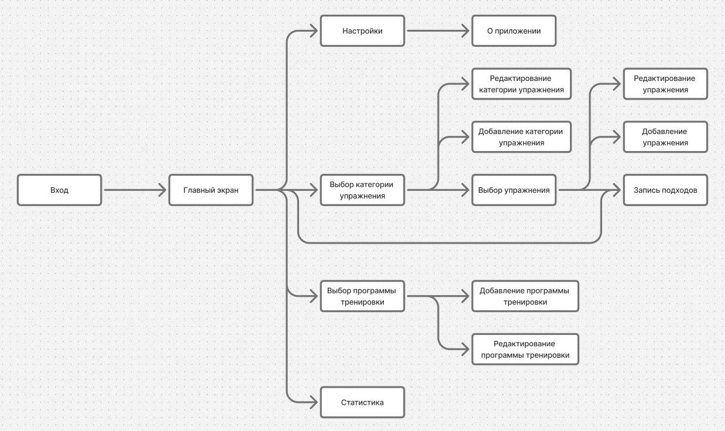
Рисунок 1 – Информационная архитектура.

Основные и дополнительные пользовательские сценарии (User Flow)
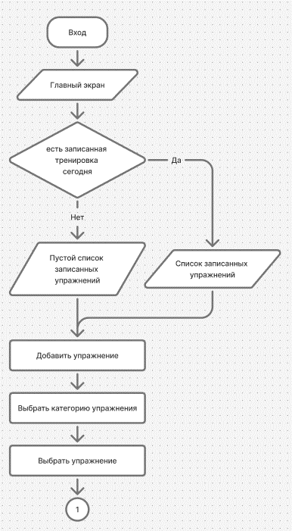
Рисунок 2 – Основной сценарий добавления нового упражнения и подхода к нему (сначала вес, потом кол-во).
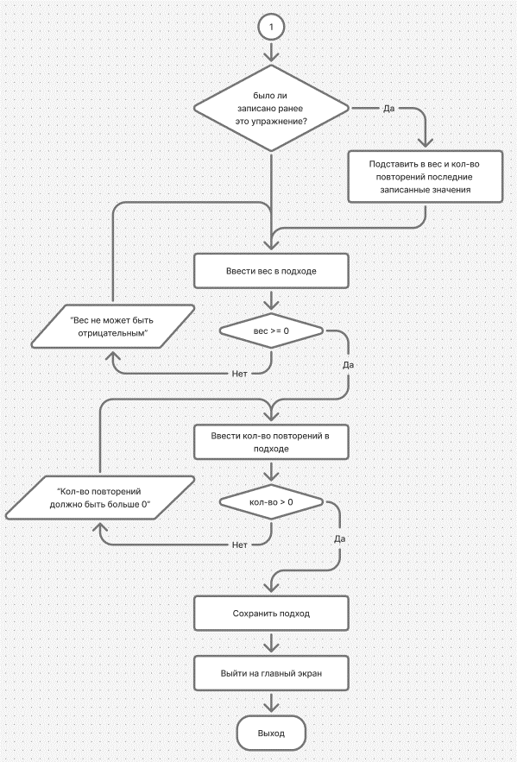
Рисунок 3 – Основной сценарий добавления нового упражнения и подхода к нему (сначала вес, потом кол-во).
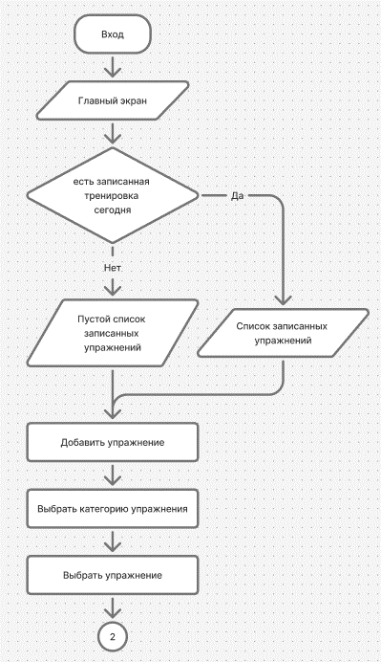
Рисунок 4 – Основной сценарий добавления нового упражнения и подхода к нему (сначала кол-во, потом вес).
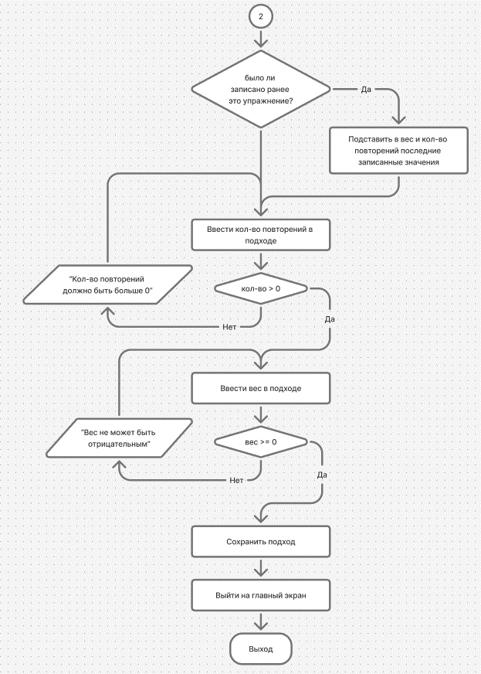
Рисунок 5 – Основной сценарий добавления нового упражнения и подхода к нему (сначала кол-во, потом вес).
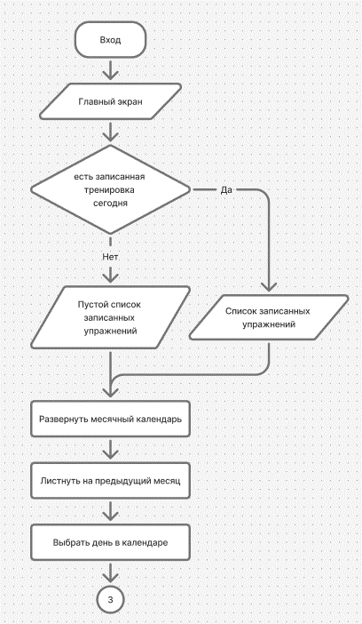
Рисунок 6 – Дополнительный сценарий выбора дня в месячном календаре.
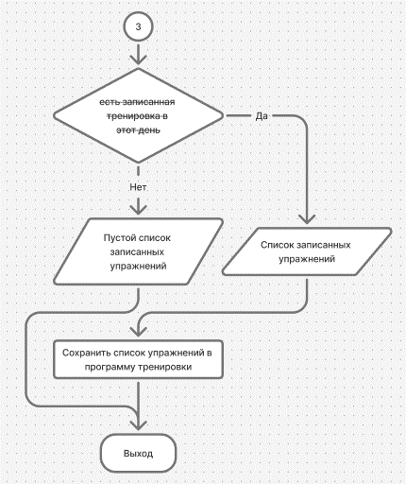
Рисунок 7 – Дополнительный сценарий выбора дня в месячном календаре.
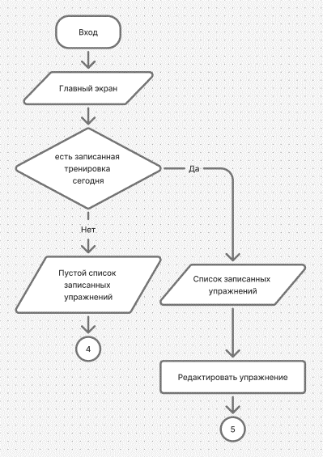
Рисунок 8 – Дополнительный сценарий добавления подхода к записанному упражнению.
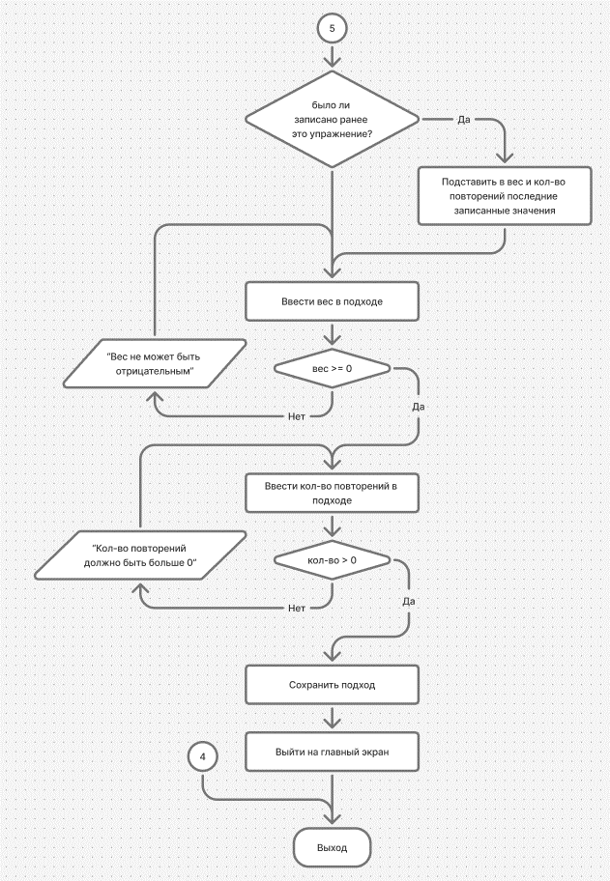
Рисунок 9 – Дополнительный сценарий добавления подхода к записанному упражнению.
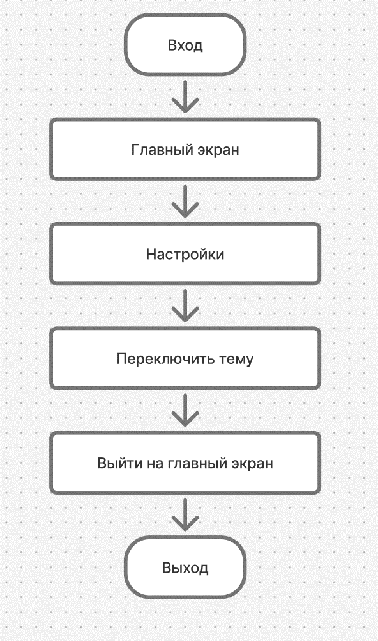
Рисунок 10 – Дополнительный сценарий переключения темы приложения.

Вывод
В ходе работы были проанализированы современные эргономические принципы и методы проектирования графических пользовательских интерфейсов цифровых продуктов. На их основе выполнено проектирование информационной архитектуры разрабатываемого продукта, определена структура взаимодействия пользователя с системой и разработан подробный пользовательский сценарий, отражающий ключевые этапы использования интерфейса.

